Autoevaluación definición de proyecto APT

Sección:  03D |  | Capstone
Clasificación de Documento:  Autoevaluación | Presentado a:  Docente: Reginaldo del carmen salinas bruna | Capstone
Integrantes :
1.- Brian Martel

INDICE DE CONTENIDO

Abstract 2
Descripción del proyecto 3
Relación del proyecto APT 3
Relación con los intereses profesionales 3
Propuesta de evidencias 3
Bibliografía 3

Abstract
Se realiza y presenta los ajustes de actividades de acuerdo a lo solicitado por el docente, adjuntando evidencias que hagan presencia del trabajo desarrollado, siendo principalmente estos Captura de pantalla realizada el código del proyecto y un video presentando el flujo principal de trabajo, de igual forma se considera un video que muestra el flujo principal del proyecto.

Descripción del proyecto
El proyecto consiste en un sistema de gestión veterinario el cual permite gestionar la toma de citas, información de los pacientes y dueños, boletas, historial médicos y vacunas para que la clienta pueda realizar sus labores a través de una plataforma web a la cual pueda acceder desde distintos dispositivos dependiendo de la necesidad que tenga.

Ajustes a la propuesta

Se realizan ajustes al desarrollo de la propuesta de acuerdo a lo solicitado por el docente, siendo estos principalmente el inicio adelantado de los módulos de mascotas, dueños, citas, boletas y la integración de un nuevo módulo de contacto que permita a los clientes de la veterinaria solicitar el contacto.

Metodología de trabajo
Para el desarrollo y cumplimiento de los requerimientos disciplinarios se utiliza una pizarra la cual permite la organización de las actividades pendientes para el desarrollo.

Evidencias
A continuación se adjunta la evidencia que permite observar los avances realizados en el proyecto.

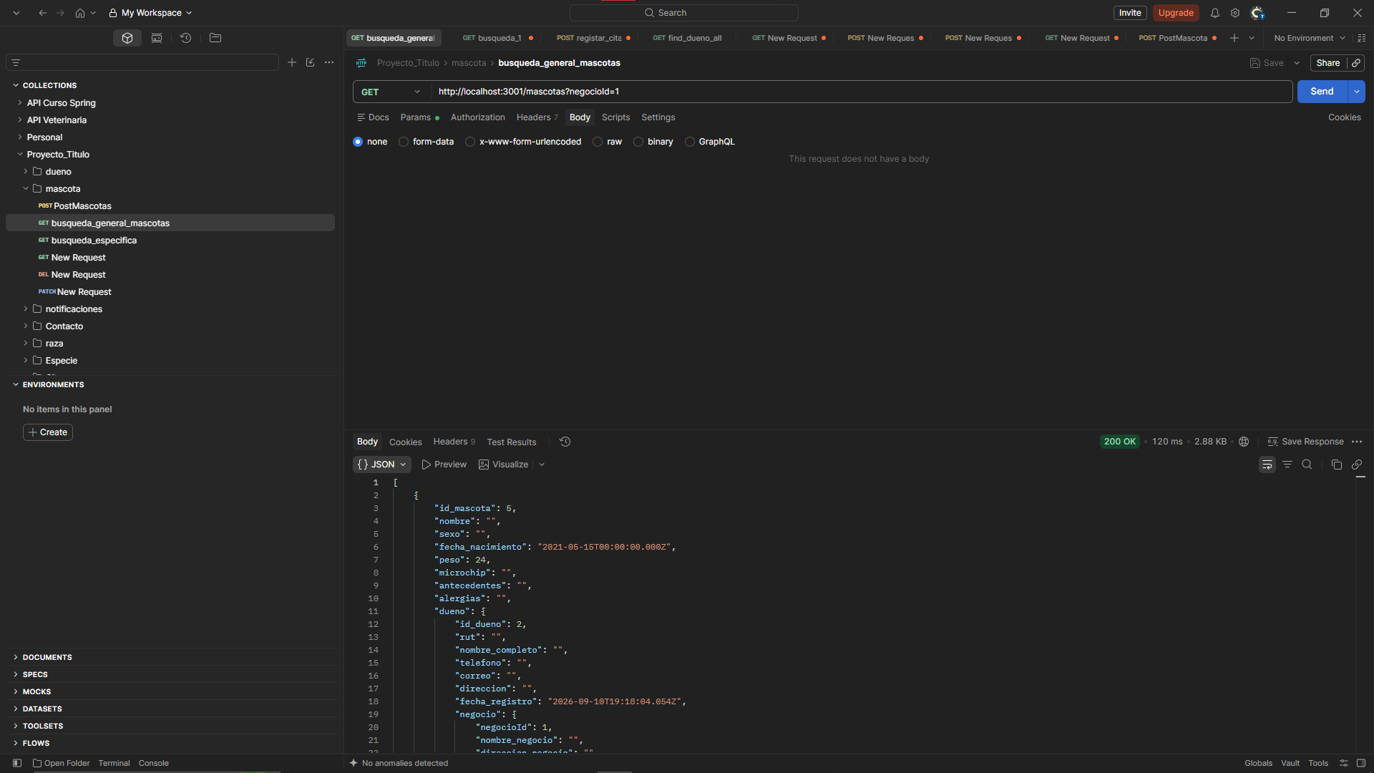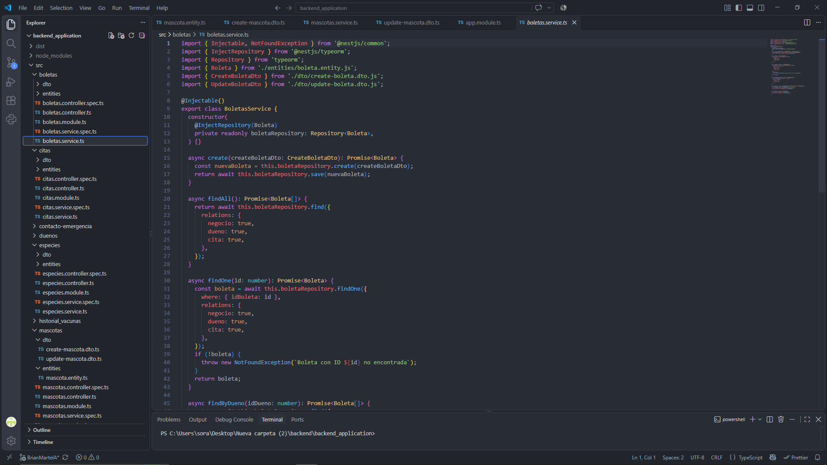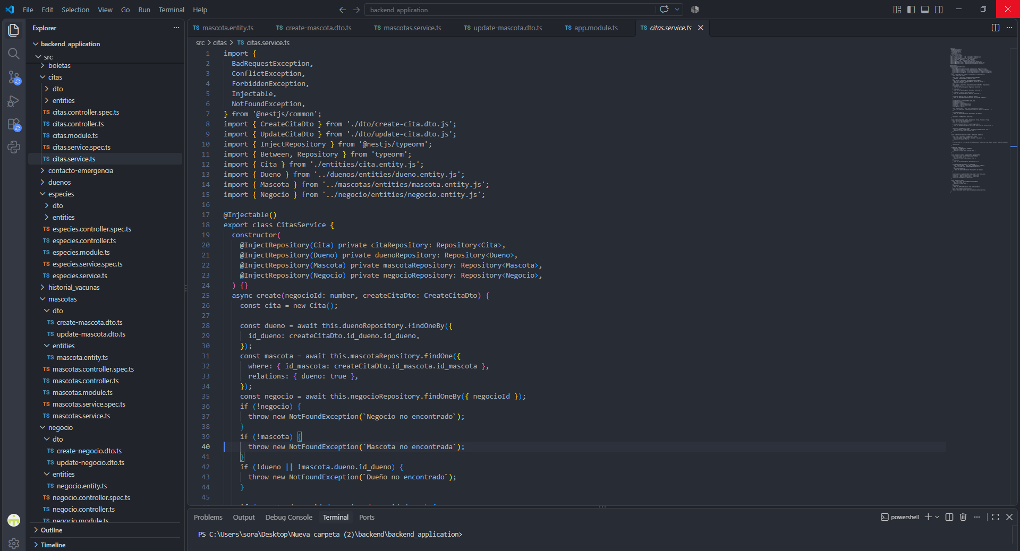

en conjunto se adjunta un video que muestra el flujo de trabajo funcionando

